Utbytbara läkemedel

Många läkemedel bedöms som likvärdiga och utbytbara av Läkemedelsverket.
För att läkemedel ska vara utbytbara ska de:

- Innehålla samma verksamma ämne i samma mängd och ha samma beredningsform.
- De ska också ha bedömts likvärdiga avseende sammanvägd effekt och säkerhet, hanterbarhet och produktinformation.
- Även om ett läkemedel bedöms utbytbart av Läkemedelsverket kan skillnader förekomma som i regel inte utgör ett hinder för byte. Det kan t.ex. vara olika färgämnen, tablett/kapsel, olika salt av aktiv substans.
- Kända allergier mot ex färgämnen eller fyllnadsmedel måste dock beaktas innan byte. Fråga patienten samt iaktta COSMIC Uppmärksamhetssignal, UMS.
- Patienten ska informeras om byte och det läkemedel som är givet ska dokumenteras

Information om vilka läkemedel som är utbytbara finns i/på:

Läkemedelsverkets hemsida Utbytbarhetslista Läkemedelsverket

Fass.se har en enkel sökväg för information om ett läkemedel är utbytbart, den är baserad på läkemedelsverkets lista. Skriv in läkemedel i sökfältet, Välj läkemedel, Klicka sedan på utbytbara läkemedel. Om utbytbarhet saknas finns det inget läkemedel att byta ut till.

I COSMIC läkemedelsmodul finns funktioner som stöder Utbytbarhet/Får ej bytas ut. Informationen hämtas från läkemedelsverkets lista. Se dokumentationsanvisning, sid 3

Lokala tillägg för utbytbarhet kan vid behov göras i tabell på sid 2 med godkännande av Verksamhetschef/MLA/MLU.

LÄKEMEDEL SOM INTE ÄR UTBYTBARA ENLIGT LÄKEMEDELSVERKET MEN FÅR BYTAS UT
ENLIGT SÄRSKILT GODKÄNNANDE:
Här finns också utrymme att skriva lokala tillägg som då ska godkännas av MLA/MLU.

Läkemedel | Beredningsform | Byts till läkemedel | Läkare MLA/MLU
Anapen, Epipen, Jext | inj. penna | Emerade OBS! olika handhavande! | Kristina Seling  Läkemedelsansv. läkare RJH
Addaven | inf. konc | Nutryelt | Line Samuelsson  IVA
Addex-Kaliumklorid 2 mmol/ml Fresenius Kabi | inf. konc | Addens-Kaliumklorid 2 mmol/ml Braun | Line Samuelsson  IVA
Glucos 50 mg/ml Na40+K20 Fresenius Kabi | inf. vätska | Glukos 50 mg/ml Na40+K20 Braun | Line Samuelsson  IVA
Glukosel 100 mg/ml Na50+K25Bra BraunB | inf. vätska | Glucos 100 mg/ml Na40+K20 Baxter | Line Samuelsson  IVA
Eporatio | injv, förfylld spruta | Retacrit, i motsvarande styrka | Mikael Jönsson  Medicinenheten
Aritonin, Melatan, Melatonin,  Orimelan | tabl | Mellozzan | Kristina Seling  Läkemedelsansv. läkare RJH
Viktigt att tänka på med adrenalinpennorna Anapen, Emerade, Epipen och Jext är att dessa pennor har olika handhavandesätt vilket sjuksköterskan måste informera sig om innan skarp situation uppstår.
För att sjuksköterska ska få byta läkemedel enligt Läkemedelsverkets lista, FASS och COSMIC samt Regionens/Enhetens lokala utbyteslista, utan att läkare kontaktas, krävs ett godkännande av verksamhetschefen alternativt MLA/MLU.
Rutinen för Utbytbara läkemedel får användas på vårdavdelning/mottagning |  | Område
Godkänd av Verksamhetschef/MLA/MLU

Dokumentation av utbytta läkemedel görs i COSMIC Läkemedelsmodul, Utdelningsvyn.
1.
Välj Administrera – Administrerat läkemedel - Klicka på pilen.
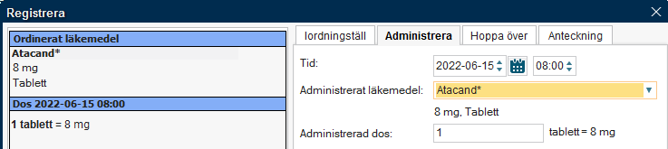

Läkemedel som läkemedelsverket godkänt som utbytbara visas
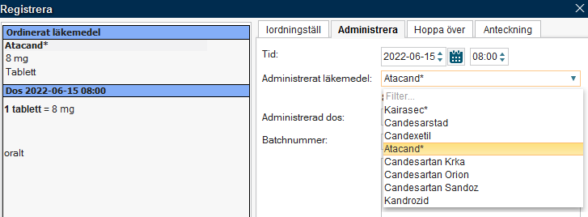
2.
Det förskrivna läkemedlet ligger kvar i läkemedelslistan. Håll muspekaren över utdelningsikonen, I informationsrutan visas givet läkemedel. I exemplet Atacand/Candesartan.

3.
Om patienten inte tolererar ett utbyte markerar läkare Ej utbytbar i Ordinationsdetaljer.
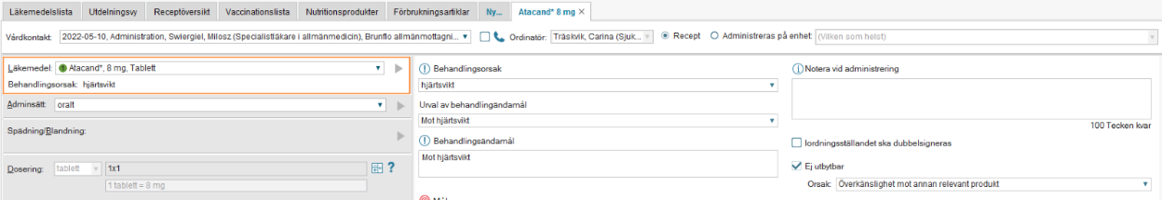

När Ej utbytbart markerats i ordinationen, går det inte att välja ett annat preparat. (Läkemedelsnamnet visas med svag grå färg)
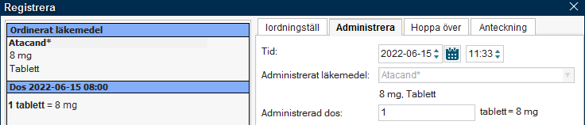

4.
Lokalt godkända byten, utanför läkemedelsverkets godkännande för utbytbarhet, dokumenteras antingen genom att läkare byter ordinationen eller att sjuksköterska dokumenterar i kommentar det givna läkemedlet.
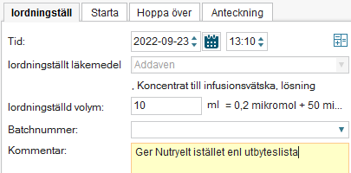
HSLF-FS 2017:37
Dokumentation vid iordningställande och administrering eller överlämnande av läkemedel
12 §
”om läkemedlet har bytts ut mot ett likvärdigt läkemedel, ska även namnet på det läkemedel som har iordningställts och administrerats eller överlämnats dokumenteras”.
(HSLF-FS 2017:37 Socialstyrelsens föreskrifter och allmänna råd om ordination och hantering av läkemedel i hälso- och sjukvården)

